## **線上系統委員同步專家資料庫**

## 線上系統通知專家學者警示訊息

線上系統的會議活動出席委員與專家資料庫屬同性質資料，固可將出席委員帶入專家資料庫，不需重複輸入。出席專家學者欄位若有輸入資料，儲存時會彈出警示訊息，請同仁確認幾個欄位資訊，這些資訊將自動通知委員。

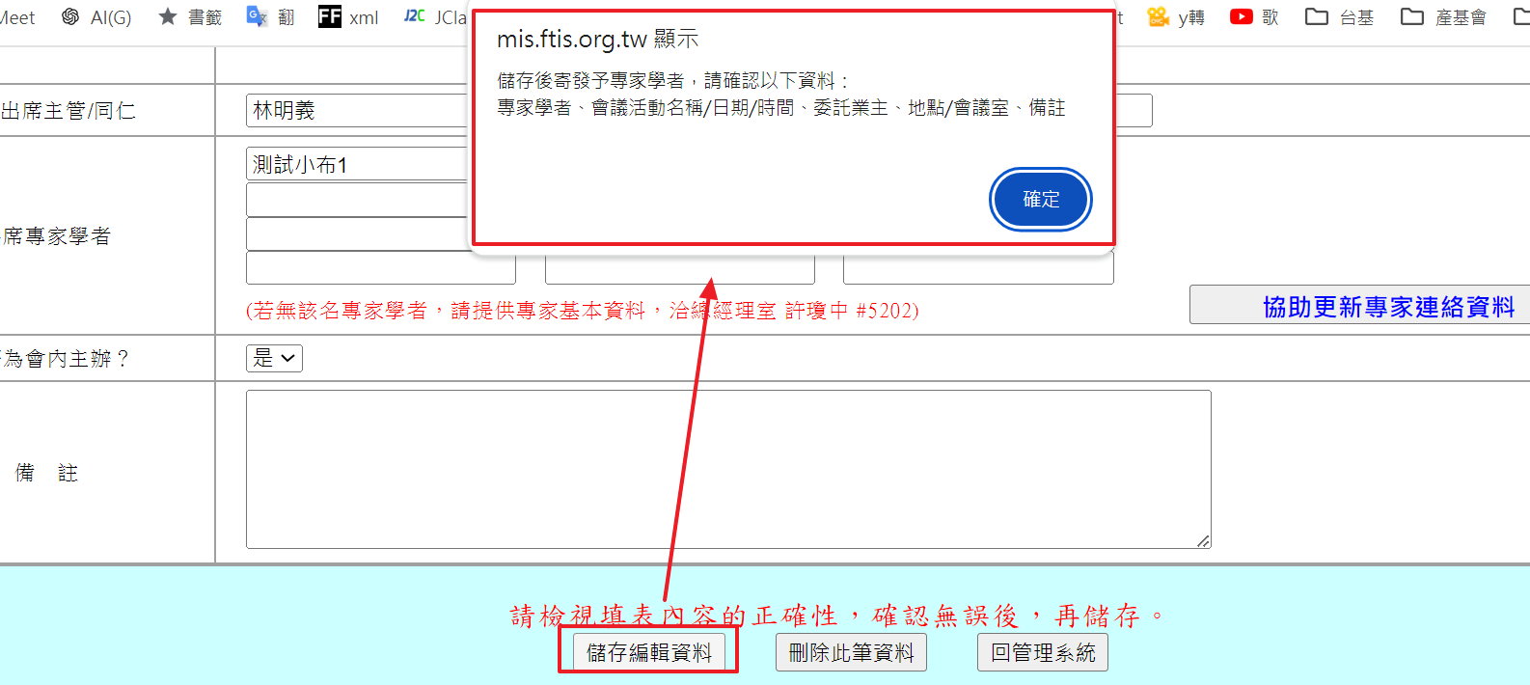

圖、出席專家學者警示訊息

若有邀請委員參與，請於「出席專家學者」輸入委員姓名，儲存前系統會確認是否已存在專家資料庫系統，若無請提供委員基本資料給負責人，待資料建置完畢後，方可儲存。

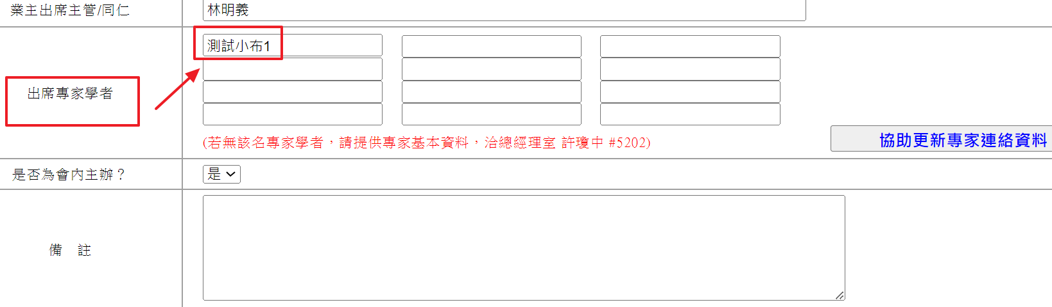

圖、出席專家學者姓名輸入

## 線上系統變更專家學者聯絡資訊

同仁邀請委員參與會內會議活動，可將委員最新聯絡資訊更新於專家資料庫。會議活動登錄新增「協助更新專家聯絡資料」按鈕，輸入專家姓名、手機、Email資料，儲存更新專家資料庫委員。

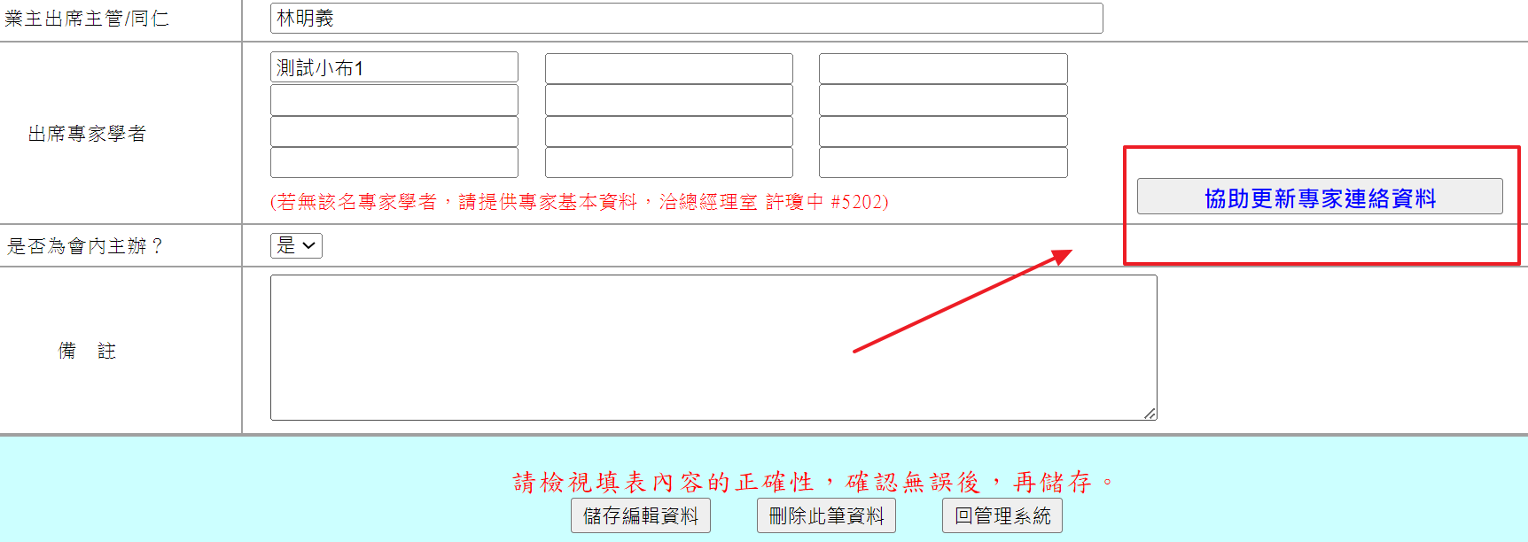

圖、新增「協助更新專家聯絡資料」按鈕

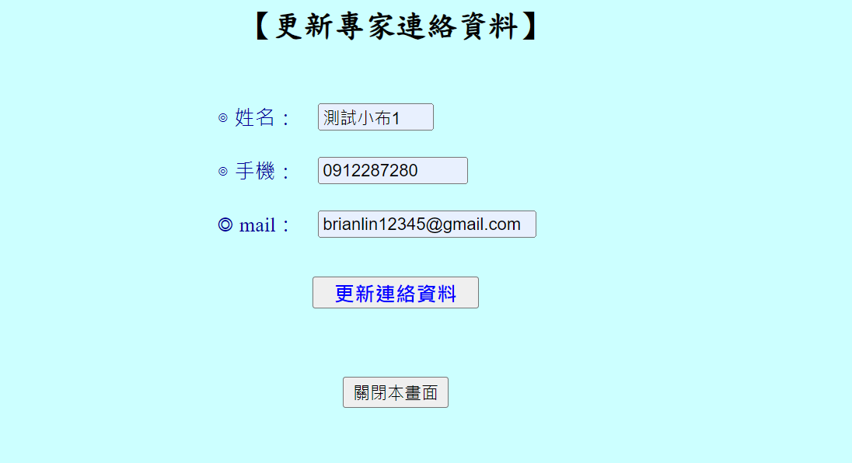

圖、儲存更新專家資料庫委員

## 專家資料庫通知委員

專家資料庫系統於每日清晨12點，自動更新會議活動出席委員及行前通知提醒。線上系統會議活動出席委員可自動新增於專家資料庫，若活動內容有異動，亦可同步。

行前通知以簡訊優先，無手機資訊改用Mail寄發，倘若通知失敗；系統於活動結束前，每日提醒會議活動登錄同仁，請盡快更新委員聯絡方式，直到成功發送通知為主。符合以下2種條件，委員可收到行前通知，(1)第1次新增會議活動之委員(2)會議活動舉辦前5天，另外委員通知結果將額外Mail會議活動登錄同仁。

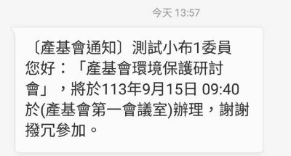

圖、簡訊通知委員參與會議活動

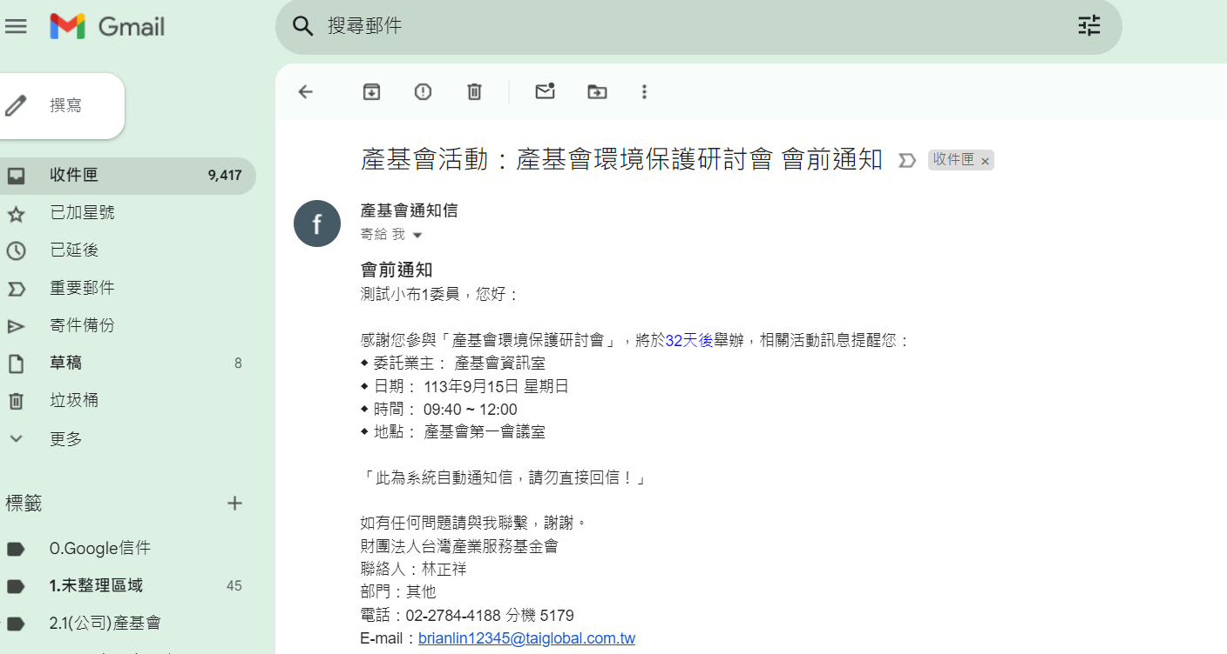

圖、Mail通知委員參與會議活動

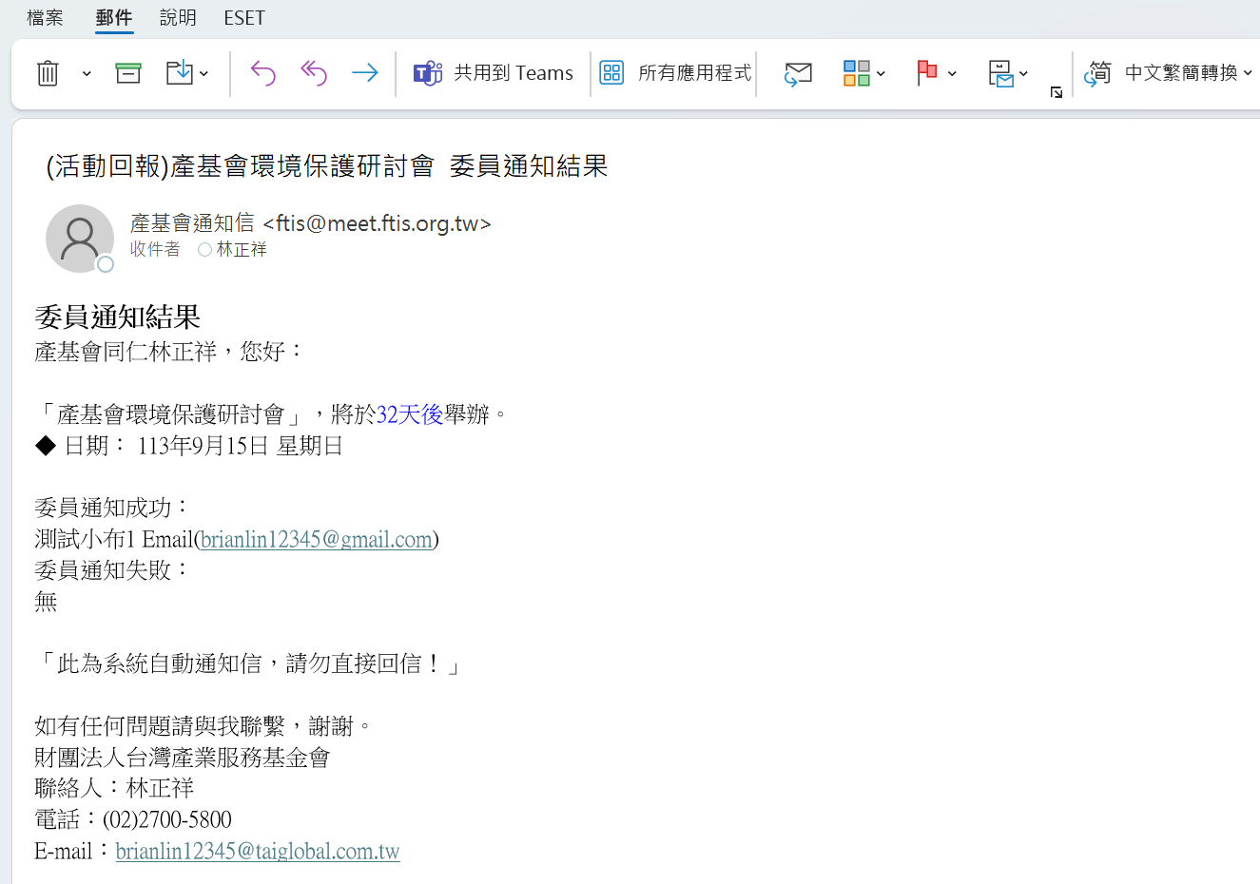

圖、委員通知結果Mail會議活動登錄同仁